九十八學年度靜心小學二年級暑假作業通知單
親愛的小朋友：
快樂的暑假終於來了，在假期裡，不管你有什麼計劃，一定要記得早睡早起，均衡飲食，多做運動喔！為了讓假期中，有個充實而精采的回憶，老師們精心設計了一系列的暑假創意作業，希望你在詳讀下面的說明後，能用心完成！在開學的第一天，每個人都能把自己最滿意、最特別的作品帶來和同學們一起分享。

暑假作業內容及說明：
成語小書：
＊形式：以小書方式呈現。
＊內容：運用二年級所學過的成語，寫一句完整的話或一段話，句子裡可用一
個或多個成語，並依據成語或句子的意思加上插圖(可參考看故事學
成語)。
閱讀回應 ：
每週至少閱讀1~2本故事書，從閱讀的書中任選其中兩本完成兩篇閱讀回應，寫在A4紙上，希望小朋友可以發揮創意，以多元方式做回應。

英語：
利用Backpack 2學過的單字句型以及對世界節慶的認識，製作Festivals Around the Year小書。做法如下：
- 準備7張A4白紙對折後作為內頁。
- 按十二個月份列出單字及相關的節慶(其他國家的也可以哦!)。
- 複習學過的句子，並介紹節慶。
January  New Year’s Day  New Year’s Day is in January.  In the United States, they have a big party on New Year Eve. It’s a lot of fun. | February  Chinese New Year  Chinese New Year is in February.  In Taiwan, we celebrate Chinese New Year for fifteen days. We eat traditional food and get lucky money. It’s a lot of fun.

~~~~~~~~~~~~背面還有~~~~~~~~~~~

- 將老師發下的學習單放在最後一頁，並標示出國家和節慶。
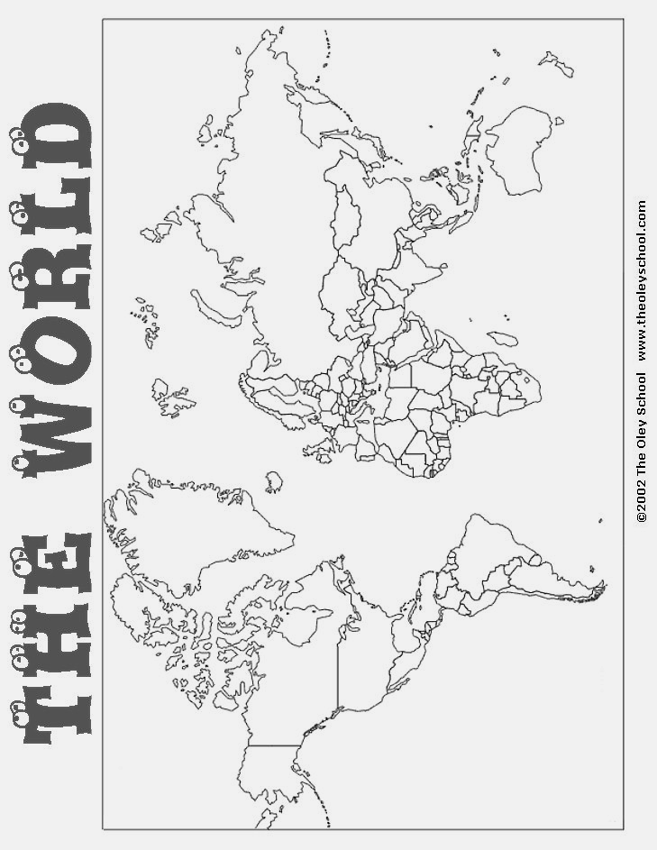
United States
New Year’s Day

- 製作封面，並寫下你的班級、姓名、座號，「Festivals Around the Year」小書就完成啦!

族譜製作：
配合文獻會99年「尋根溯源～創意族譜設計比賽」活動，透過訪談、資料及照片蒐集，探訪家族成員的生平大事，製作成【平面】或【書類】作品。生活老師會另外發給孩子2張通知單，並將此通知單的電子檔及98年優秀作品照片簡報檔上傳至生活科網站。

自由選擇創作－靜心生日party：
靜心要過60歲生日囉!徵求小朋友錄製或拍攝祝賀學校生日的的短片或照片，製作格式如下：
- 錄製短片－請自己的親朋好友(非本校學生)或旅遊時遇到的朋友(外國人也可以)，說一段祝福靜心中小學生日快樂的話。
- 照片－與親朋好友(非本校學生)或旅遊時遇到的朋友(外國人也可以)照一張相，貼在A4紙上，並寫下一段祝福靜心中小學生日快樂的話。

開學小叮寧：
開學日為8月30日（星期一）上全天課，帶餐具、暑假作業、註冊繳費單、成績單等。

二年級全體老師

